顺序结构【参考】

1. 打印出一句话“容桂是个好地方！”

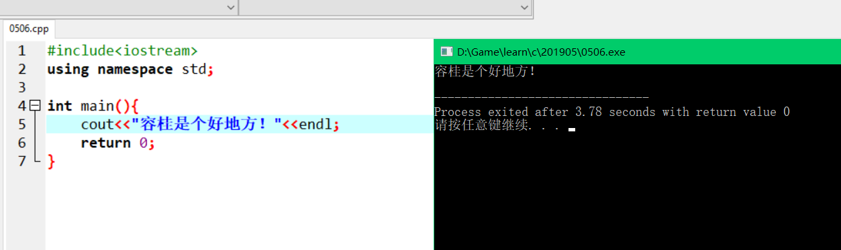

结果截图：

#include<iostream>

using namespace std;

int main(){

cout<<"容桂是个好地方！"<<endl;

return 0;

}

1. 求11+22的结果？

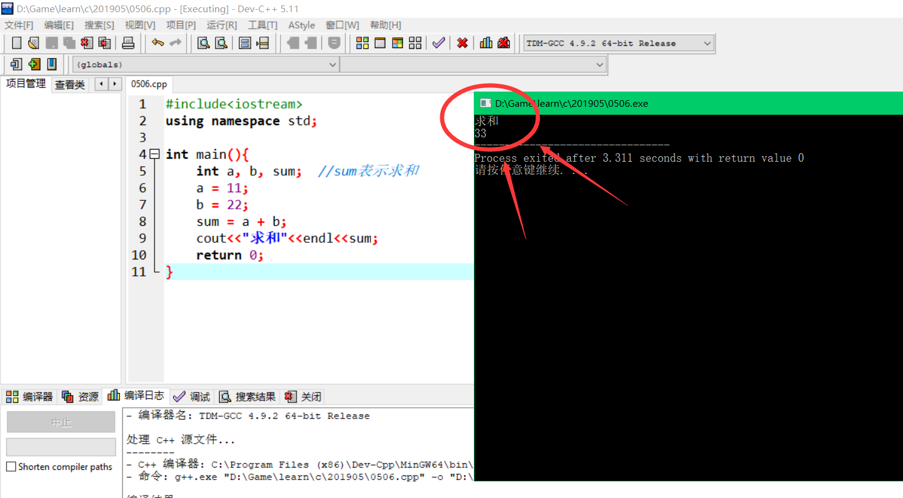

结果截图：

#include<iostream>

using namespace std;

int main(){

int a, b, sum; //sum表示求和

a = 11;

b = 22;

sum = a + b;

cout<<"相乘"<<endl<<sum;

return 0;

}

1. 求5 X 12相乘的结果60？

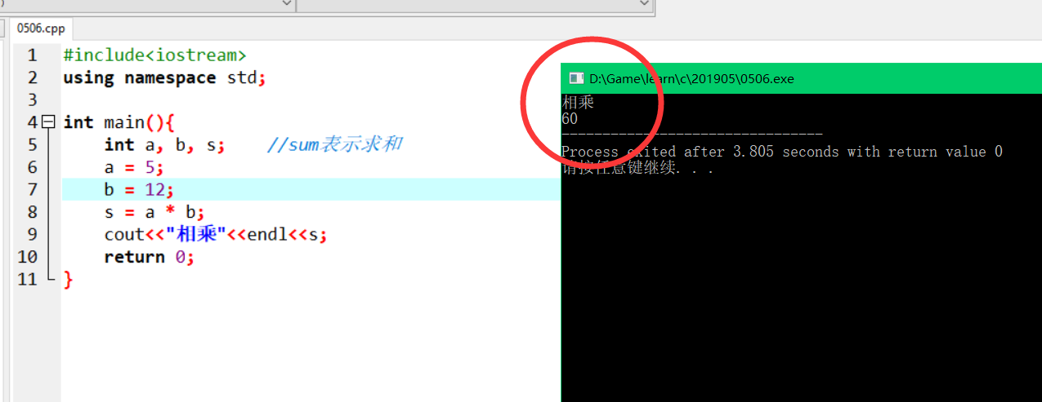

结果截图：

#include<iostream>

using namespace std;

int main(){

int a, b, s; //sum表示求和

a = 5;

b = 12;

s = a \* b;

cout<<"相乘"<<endl<<s;

return 0;

}

1. 求60 ÷ 2相除的结果30？

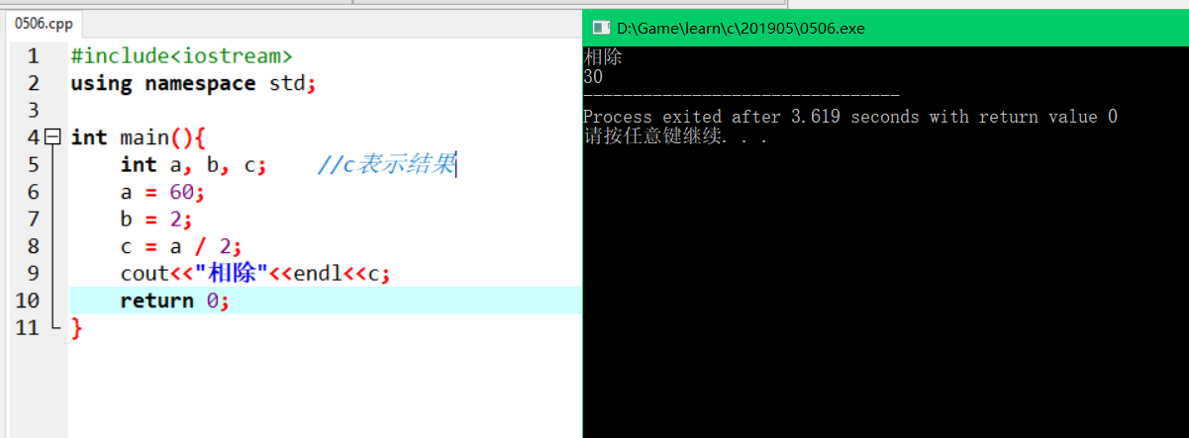

结果截图：

#include<iostream>

using namespace std;

int main(){

int a, b, c; //c表示结果

a = 60;

b = 2;

c = a / 2;

cout<<"相除"<<endl<<c;

return 0;

}

1. 求11+22的结果？

结果截图：

1. 求11+22的结果？

结果截图：

1. 求11+22的结果？

结果截图：

1. 求11+22的结果？

结果截图：

1. 求11+22的结果？

结果截图：

1. 求11+22的结果？

结果截图：

1. 求11+22的结果？

结果截图：

1. 求11+22的结果？

结果截图：